**《算法分析与设计》试卷（第一套）参考答案及评分标准**

**适用专业：计算机科学与技术2011级**

**一、答案：**

①（3分）不是。描述中“反复利用”、m和n值的变化都定义不明确，不满足算法的确定性。

**评分标准：判定正确1分；分析正确2分，部分正确酌情扣分。**

②（2分）

gcd(31415, 14142)=gcd(14142, 3131)= gcd(3131, 1618) = gcd(1618, 1513)=

gcd(1513, 105)=gcd(105, 43)=gcd(43, 19)=gcd(19, 5)=gcd(5, 4)=gcd(4, 1)= gcd(1, 0)=1

**评分标准：计算正确2分，部分正确酌情扣分。**

③（3分）①中方法执行了11步；用连续整数检查将执行14142～28284步；所以，①中方法比连续整数检查法快约1300～2600倍。

**评分标准：结论正确1分，分析正确2分。部分正确酌情扣分。**

④（2分）当n＞m时，根据方法定义，需要交换m、n。算法以后的执行中，0≤m mod n＜n总是成立，即交换只会发生一次。

**评分标准：措施正确1分，分析正确1分。部分正确酌情扣分。**

**二、答案**：

① 功能：计算n！ （1分）

基本操作：数乘 （1分）

② 设C(n)表示算法执行所需的乘法次数，则有：

 （3分）

③ 效率类型：C(n)=Θ(n) （2分）

④ 根据阶乘定义，1～n的每个数都需要相乘，所以算法已是最优（3分）

**评分标准：分析思路正确得3分，不限于以上思路。**

**三、答案：**

①将整数等分为两部分，有：121=01*102+21，3011=30*102+11**（1分）**

②按大整数乘法的分治算法，有：

121*3011=01*30*104+((21+01)*(11+30)-21*11-01*30)*102+21*11

=01*30*104+(22*41-21*11-01*30)*102+21*11**（2分）**

③递归分治计算01*30有：**（2分）**

01*30＝0*3*102+((0+3)*(1+0)-0*3-1*0)*10+1*0=0*102+(3-0-0)*10+0=30

④递归分治计算21*11有：**（2分）**

21*11＝2*1*102+((2+1)*(1+1)-2*1-1*1)*10+1*1=2*102+(6-2-1)*10+1*1=231

⑤递归分治计算22*41有：**（2分）**

22*41＝2*4*102+((2+2)*(4+1)-2*4-2*1)*10+2*1=8*102+(20-8-2)*10+2=902

⑥合并子解得：121*3011=30*104+(902-231-30)*102+231=364331**（1分）**

**评分标准：分治计算步骤正确10分。部分正确酌情扣分。**

**四、答案**：

① 在算法执行过程中，每次递归调用只访问一个顶点，即未被访问的顶点每次减少一个，因此，该算法可看成是一种减治算法。 （2分）

**评分标准：分析正确得2分，部分正确酌情扣分。**

② count表示顶点被遍历访问的序号 （2分）

**评分标准：分析正确得2分，部分正确酌情扣分。**

③ 遍历栈（3分）

**评分标准：构造正确得3分，部分正确酌情扣分。**

④ 遍历树（3分）

**评分标准：构造正确得3分，部分正确酌情扣分。**

**五、答案**：①

|  |  |
| --- | --- |
| **树内顶点** | **剩余顶点** |
| a(-, 0) | **b(a, 3)**, c(-,∞), d(a, 7), e(-,∞) |
| b(a, 3) | c(b, 3+4), **d(b, 3+2)**, e(-,∞) |
| d(b, 5) | **c(b, 7)**, e(d, 5+4) |
| c(b, 7) | **e(d, 9)** |
| e(d, 9) |  |

**评分标准：步骤完全正确得12分，部分正确酌情扣分。**

②

|  |  |  |
| --- | --- | --- |
| **终点** | **最短路径** | **长度** |
| b | a, b | 3 |
| d | a, b, d | 5 |
| c | a, b, c | 7 |
| e | a, b, d, e | 9 |

**评分标准：结果正确得4，部分正确酌情扣分。**

③不能允许边权值为负。如下图所示，按Dijkstra算法求得a到b的最短路径值为2，但是由c中转到b的路径值为1，比求得的最小值更小。

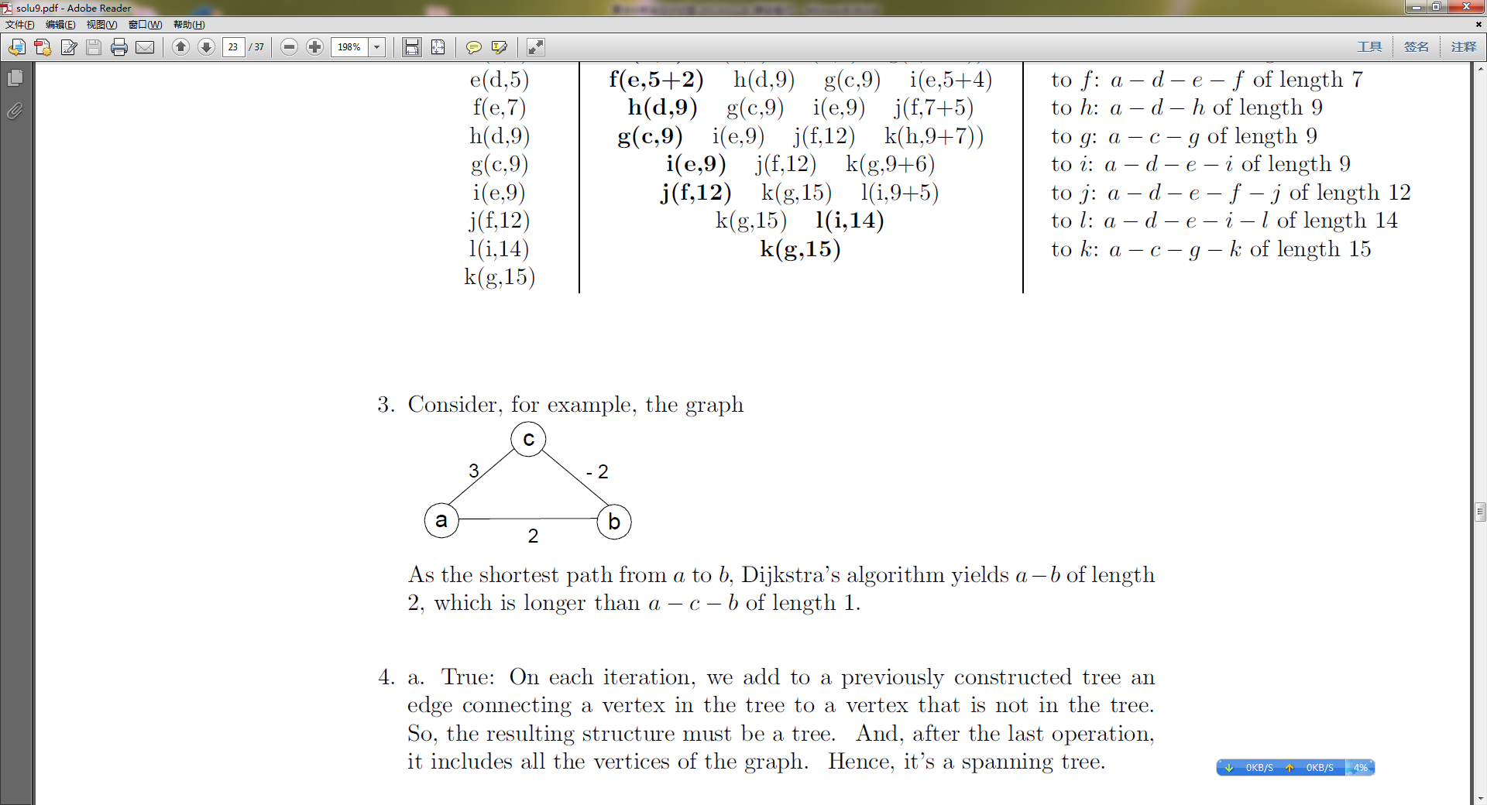

**评分标准：判断正确得1。示例等价、分析正确得3分，部分正确酌情扣分。**

**六、答案**：①



**评分标准：步骤及结果正确得15分，部分正确酌情扣分。**

②最优值=F(4,5)=37，检查F(4,5)

∵F(4,5)＞F(3,5)∴物品4在最优装包方案中。剩余容量＝5-2=3，检查F(3,3)

∵F(3,3)＝F(2,3)∴物品3不在最优装包方案中。剩余容量＝3，检查F(2,3)

∵F(2,3)＞F(1,3)∴物品2在最优装包方案中。剩余容量＝3-1=2，检查F(1,2)

∵F(1,2)＞F(0,2)∴物品1在最优装包方案中。剩余容量＝0，检查完毕

故：最优装包方案＝{物品1，物品2，物品4}

**评分标准：步骤及结果正确得5分，部分正确酌情扣分。**

**七、答案**：①



**评分标准：状态空间树正确得15分，部分正确酌情扣分。**

②状态空间树的第i层到第i+1层的分支代表物品i的选择情况（1-选中；0-不选）

则最优解向量由从状态空间树根结点到最优解结点路径上的标记组成：(1, 0, 1, 0)

故：最优装包方案＝{物品1，物品3 }

**评分标准：步骤及结果正确得5分，部分正确酌情扣分。**